МИНИСТЕРСТВО ЦИФРОВОГО РАЗВИТИЯ, СВЯЗИ И МАССОВЫХ КОММУНИКАЦИЙ РОССИЙСКОЙ ФЕДЕРАЦИИ

ФЕДЕРАЛЬНОЕ ГОСУДАРСТВЕННОЕ БЮДЖЕТНОЕ   
ОБРАЗОВАТЕЛЬНОЕ УЧРЕЖДЕНИЕ ВЫСШЕГО ОБРАЗОВАНИЯ

«СИБИРСКИЙ ГОСУДАРСТВЕННЫЙ УНИВЕРСИТЕТ  
ТЕЛЕКОММУНИКАЦИЙ И ИНФОРМАТИКИ»

ХАБАРОВСКИЙ ИНСТИТУТ ИНФОКОММУНИКАЦИЙ (ФИЛИАЛ)

СРЕДНЕЕ ПРОФЕССИОНАЛЬНОЕ ОБРАЗОВАНИЕ

КУРСОВОЙ ПРОЕКТ

по МДК 02.02 Технология разработки и защиты баз данных

на тему

Разработка базы данных «Абитуриенты»

Выполнил: А.В. Медведев

Проверил: О.В. Диденко

Группа: ПКС-320

2023

СОДЕРЖАНИЕ

|  |  |
| --- | --- |
| Введение | 4 |
| 1 Анализ предметной области | 6 |
| 1.1 Описание предметной области и функции решаемых задач | 6 |
| 1.2 Перечень входных данных | 6 |
| 1.3 Перечень выходных данных | 8 |
| 1.4 Ограничения предметной области  1.5 Взаимодействие с другими программами | 11 11 |
| 2 Постановка задачи | 12 |
| 3 Проектирование концептуальной модели | 13 |
| 3.1 Выделение информационных объектов | 13 |
| 3.2 Определение атрибутов объектов | 13 |
| 3.3 Определение отношений и мощности отношений между объектами | 14 |
| 3.4 Построение схемы концептуальной модели | 16 |
| 4 Разработка логической структуры базы данных | 18 |
| 5 Реляционная модель | 20 |
| 6 Определение типов данных в заданном формате | 21 |
| 7 Создание глобальной схемы связей. Поддержка целостности данных | 26 |
| 8 Запросы. Структура и назначение | 28 |
| 9 Проектирование форм. Структура и назначение существующих форм | 31 |
| 10 Структура отчетов | 35 |
| 11 Макросы. Назначение и алгоритм работы | 38 |
| 12 Структура главной кнопочной формы | 41 |
| 13 Руководство пользователя | 43 |
| Заключение | 44 |
| Список использованных источников | 45 |

ВВЕДЕНИЕ

В настоящее время информационные технологии играют важнейшую роль во всех сферах жизни, в том числе и в образовании. Современные образовательные учреждения не могут обойтись без электронных систем управления, которые позволяют автоматизировать многие процессы, такие как учет учеников, их успеваемости, расписание занятий и многое другое.

Использование информационных технологий в образовании не только упрощает и оптимизирует управление учебным процессом, но и расширяет возможности для обучения. В настоящее время многие учебные заведения используют электронные учебники, онлайн-курсы, вебинары и другие форматы обучения, которые доступны из любой точки мира и в любое время. Это открывает возможности для дистанционного обучения и обмена знаниями между студентами и преподавателями из разных стран.

Одной из важных составляющих системы управления образовательным процессом является база данных, которая содержит информацию о абитуриентах, их результатов сдачи вступительных экзаменов, специальностях и многое другое. В этом контексте, разработка базы данных «Абитуриенты» — это важный шаг в развитии информационной системы управления учебным процессом.

Одной из главных задач при разработке базы данных «Абитуриенты» было обеспечить ее масштабируемость и гибкость. База данных должна быть легко расширяемой, чтобы можно было добавлять новую информацию о студентах и их результатов, а также изменять существующую структуру данных при необходимости. Это позволит адаптироваться к изменяющимся требованиям учебного заведения и обеспечит более эффективную работу с данными.

Кроме того, при разработке базы данных «Абитуриенты» была уделена особое внимание безопасности данных. Вся информация, содержащаяся в базе данных, должна быть защищена от несанкционированного доступа и потери. Для этого были использованы различные механизмы защиты, такие как пароли, различные уровни доступа и резервное копирование данных.

Для реализации проекта была выбрана СУБД (система управления базами данных) Microsoft Access, которая обладает широким функционалом и простотой в использовании. Access является одной из самых популярных СУБД в мире, и позволяет создавать базы данных любой сложности, начиная от простых таблиц и заканчивая сложными запросами и формами.

Одним из основных свойств информации, которое необходимо учитывать при разработке базы данных, является ее целостность. Целостность данных означает, что они должны быть точными, надежными и актуальными. Для обеспечения целостности базы данных «Абитуриенты» были использованы различные механизмы, такие как ограничения целостности, правила проверки данных и механизмы обработки ошибок. Это позволяет гарантировать, что в базе данных содержится только достоверная информация.

Целью разработки курсового проекта является разработка базы данных «Абитуриенты» для автоматизации работы приемной комиссии вуза, обеспечивающую ввод, хранение, обработку и вывод данных об абитуриентах и специальностях.

Курсовой проект по разработке базы данных включает в себя следующие задачи:

- разработка структуры базы данных, включая определение таблиц, связей и атрибутов;

- создание схемы базы данных с определением типов данных для каждого атрибута и заданием ограничений целостности данных;

- разработка интерфейса пользователя для ввода, коррекции и просмотра данных об абитуриентах и специальностях;

- разработку алгоритмов обработки данных, включая сортировку и фильтрацию данных;

- оформление отчета о выполненной работе, включающего описание разработанной базы данных, ее функциональные возможности, документацию по использованию интерфейса пользователя, результаты тестирования и выводы о возможных улучшениях базы данных;

- разработка форм для ввода и коррекции информации об абитуриенте;

- проведение тестирования базы данных на корректность работы всех функций и операций;

В рамках проекта была разработана база данных «Абитуриенты», которая включает в себя информацию о всех абитуриентах, подавших заявки на поступление в учебное заведение, а также их зачисление. База данных содержит различные таблицы, связанные между собой, а также множество запросов, форм и отчетов для удобства работы с информацией.

1 АНАЛИЗ ПРЕДМЕТНОЙ ОБЛАСТИ

1.1 Описание предметной области и функции решаемых задач

Предметной областью автоматизации являются должностные функции сотрудников приёмной комиссии учебного заведения.

База данных предоставляет основную информацию об абитуриенте, связь с абитуриентом, законченное учебное заведение, уровень образования, адрес проживания. А также предоставляет данные об учебном заведении, специальности учебного заведения, вступительных испытаниях.

1.2 Перечень входных данных

В результате обследования предметной области определены входные данные, необходимые для решения комплекса задач: Анкетные данные абитуриента, информация о специальностях учебного заведения, информация вступительных испытаний. Поэтому при разработке базы данных, необходимо создать формы для ввода этой информации.

Входная информация может быть представлена следующими документами, представленными на таблицах 1.1 – 1.10:

Таблица 1.1 – Основная информация абитуриента

|  |  |  |  |  |  |  |
| --- | --- | --- | --- | --- | --- | --- |
| Регистрационный номер | Фамилия | Имя | Отчество | Пол | Дата рождения | Специальность |
|  |  |  |  |  |  |  |

Таблица 1.2 – Адрес проживания абитуриента

|  |  |  |  |  |  |  |  |
| --- | --- | --- | --- | --- | --- | --- | --- |
| Город | Населённый пункт | Район | Улица | Дом | Квартира | Индекс | Телефон |
|  |  |  |  |  |  |  |  |

Таблица 1.3 – Образование абитуриента

|  |  |  |  |  |  |  |
| --- | --- | --- | --- | --- | --- | --- |
| Уровень образования | Вид документа | Квалификация | Серия | Номер | Дата выдачи | Средний балл |
|  |  |  |  |  |  |  |

Таблица 1.4 – Учебное заведение абитуриента

|  |  |  |  |  |
| --- | --- | --- | --- | --- |
| Название | Номер | Город | Дата окончания обучения | Государственное учреждение |
|  |  |  |  |  |

Таблица 1.5 – Особые права абитуриента

|  |  |  |  |  |
| --- | --- | --- | --- | --- |
| Льгота | Вид документа | Номер документа | Кем выдан | Дата выдачи |
|  |  |  |  |  |

Таблица 1.6 – Контактное лицо абитуриента

|  |  |  |  |  |
| --- | --- | --- | --- | --- |
| Фамилия | Имя | Отчество | Пол | Контактный телефон |
|  |  |  |  |  |

Таблица 1.7 – Дополнительная информация абитуриента

|  |  |  |  |
| --- | --- | --- | --- |
| Требуется общежитие | Сданы фотографии | Сданы оригинальные копии документа | Примечание |
|  |  |  |  |

Таблица 1.8 – Зачисление

|  |  |
| --- | --- |
| Зачисление | Документ о зачислении |
|  |  |

Таблица 1.9 – Специальность

|  |  |  |  |  |
| --- | --- | --- | --- | --- |
| Название специальности | Код | Аббревиатура | Квалификация | Общая характеристика |
|  |  |  |  |  |

Таблица 1.10 – Вступительные испытания

|  |  |  |  |
| --- | --- | --- | --- |
| Название специальности | Название экзамена | Минимальное количество баллов | Задание |
|  |  |  |  |

1.3 Перечень выходных данных

Выходная информация представляется в виде отчетов: дополнительная информация абитуриентов, информация абитуриента о зачислении.

Отчёт «Зачисление», представленный на рисунке 1.1, отражает важную информацию о зачислении абитуриентов в учебное заведение.

Отчёт «Дополнительная информация», представленный на рисунке 1.2, отражает информацию о приёме абитуриента в учебное заведение, а также потребности студента.

1.4 Ограничения предметной области

По рассматриваемой предметной области введены следующие ограничения:

- в таблице «Абитуриент» поля «дата рождения» и «дата выдачи документа об образовании» должны не превышать текущую системную дату;

- в таблице «Абитуриент» поле «средний балл» должно быть меньше или равно пяти баллам;

- в таблице «Абитуриент» поле «номер учебного заведения» должно быть меньше ста;

- в таблице «Абитуриент» поля «регистрационный номер», «индекс дома», «телефон» имеют маску ввода;

- в таблице «Вступительные испытания» поле «минимальное количество баллов» должно быть меньше либо равно ста баллам.

1.5 Взаимодействие с другими программами

Информационная система позволяет выводить отчёты и запросы в документы и табличную информацию формата Word, Excel и PDF. Экспорт данных позволяет работать с информацией в других приложениях. Кроме того, информационная система может также импортировать данные из других приложений или источников, обрабатывать их и сохранять в нужном формате.

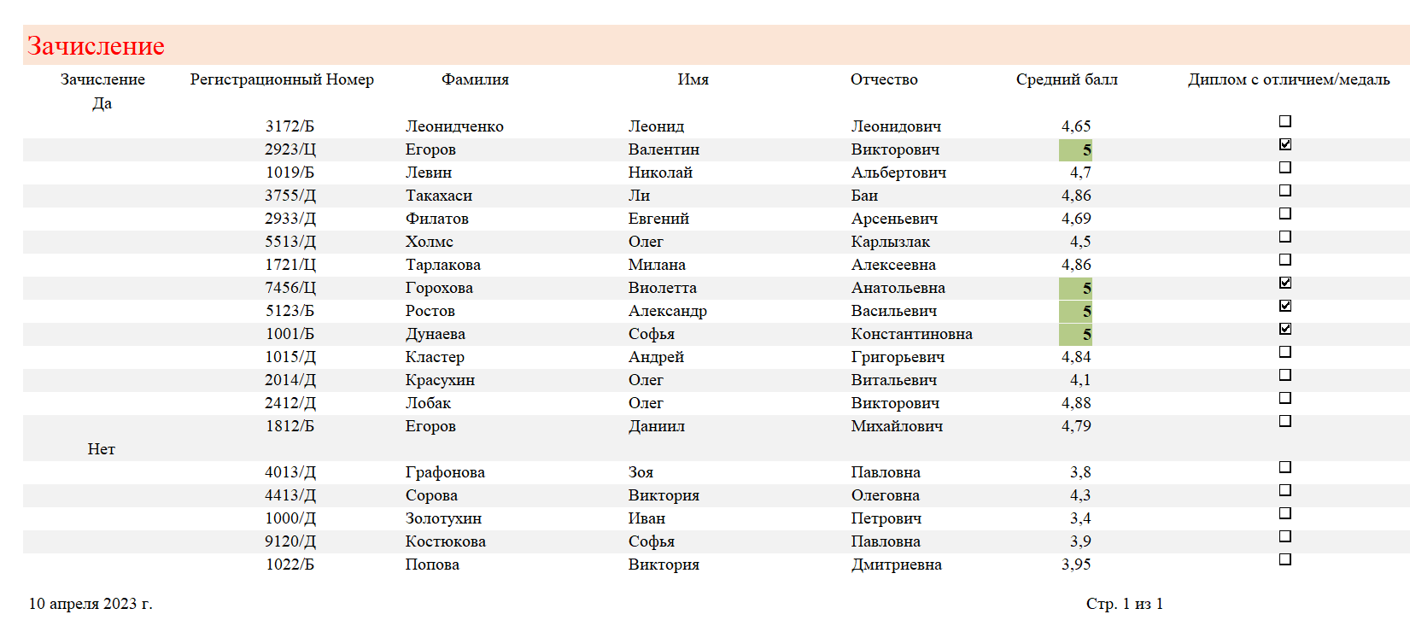

Рисунок 1.1 – Выходная информация отчёта «Зачисление»

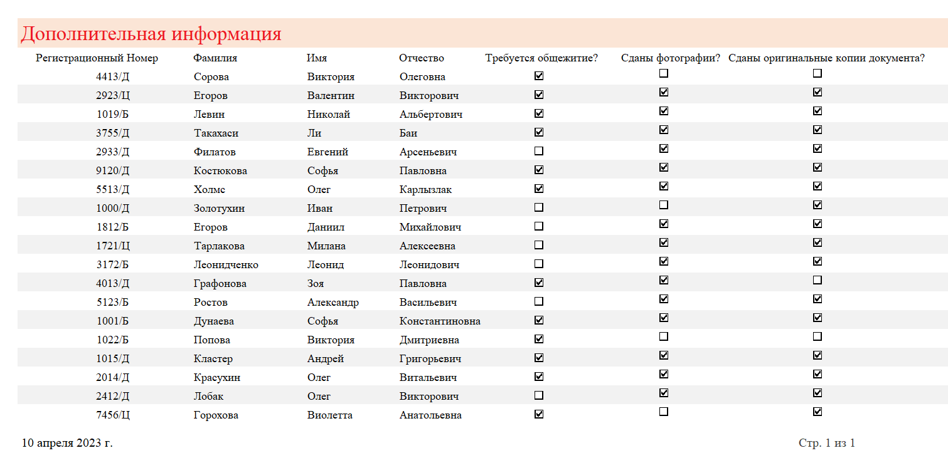

Рисунок 1.2 – Выходная информация отчёта «Дополнительная информация»

2 ПОСТАНОВКА ЗАДАЧИ

Разрабатываемая информационная система предназначена для хранения данных и вывода информации об абитуриентах, специальностях и вступительных испытаниях:

- добавление основной информации об абитуриенте;

- добавление информации об адресе проживания абитуриента;

- добавление информации об оконченном заведении абитуриента;

- добавление информации о преимущественном поступлении абитуриента;

- добавление информации о контактном лице абитуриента;

- добавление дополнительной информации при поступлении абитуриента;

- добавление информации о специальностях учебного заведения;

- добавление информации о вступительных экзаменах учебного заведения;

- оформление запроса основной информации абитуриента;

- оформление запроса иностранных абитуриентов;

- оформление запроса оконченных учебных заведений абитуриента;

- оформление запроса информации контактного лица абитуриента;

- оформление запроса преимущественного права на зачисление;

- оформление запроса на удаление не зачисленных абитуриентов;

- оформление запроса предпочитаемой специальности абитуриента;

- создание отчёта о зачислении абитуриента;

- создание отчёта о дополнительной информации абитуриента.

3 ПРОЕКТИРОВАНИЕ КОНЦЕПТУАЛЬНОЙ МОДЕЛИ

3.1 Выделение информационных объектов

Одним из первых информационных объектов можно выделить «Анкета абитуриента» и «Специальности». Далее работник приёмной комиссии вводит основные характеристики специальности и данные абитуриента. Если абитуриент успешно сдал вступительные испытания, то он становится студентом учебного заведения. Данные о вступительных испытаниях приведены в информационном объекте «Вступительные испытания», он содержит название специальности, минимальное количество баллов для сдачи и задание экзамена.

Основным объектом базы данных является «Анкета абитуриента». В анкете представлена полная информация об абитуриенте: ФИО абитуриента, адрес проживания, уровень образования, контактное лицо, особые права на зачисление. Наиболее важными полями являются «средний балл» и «диплом с отличием» так как они являются условиями для поступления в учебное заведение.

3.2 Определение атрибутов объектов

Рассмотрим атрибуты перечисленных объектов, представленные в таблице 3.1.

Таблица 3.1 – Атрибуты объектов

|  |  |  |
| --- | --- | --- |
| Объект | Атрибуты объектов | Ключевой атрибут |
| Анкета абитуриента | Регистрационный номер, Фамилия, Имя, Отчество, Пол, Дата рождения, Специальность, Фото, Адрес, Образование, Учебное заведение, Особое право на поступление, Контактное лицо | Регистрационный номер |

|  |  |  |
| --- | --- | --- |
| Объект | Атрибуты объектов | Ключевой атрибут |
| Специальность | Название специальности, код специальности, аббревиатура, квалификация, общая характеристика | Название специальности |
| Вступительные испытания | Название специальности, Название экзамена, Минимальное количество баллов, Задание | — |

3.3 Определение отношений и мощности отношений между объектами

Рассмотрим взаимосвязи между объектами и мощности отношение и построим матрицу отношений.

Специальность –> Вступительные испытания. «Специальности» главный объект, а «Вступительные испытания» подчинённый объект. Тип связи «один ко многим». Так как для поступления на специальность требуется сдать один или несколько экзаменов. Связь между этими объектами осуществляет атрибут «название специальности». Связь между объектами приведена на рисунке 3.1.

Составим матрицу смежности для рассматриваемой предметной области. По строкам и столбцам записываем выделенные объекты предметной области. Если между объектами существуют отношения, то на пересечении строки и столбца ставится мощность отношения. Если объекты не взаимодействуют, то указывается 0. Матрица смежности представлена на таблице 3.2.

Таблица 3.2 – Матрица смежности

|  |  |  |  |
| --- | --- | --- | --- |
|  | Анкета абитуриента | Специальность | Вступительные испытания |
| Анкета абитуриента | 0 | 1:N | 0 |
| Специальность | 1:N | 0 | 1:N |

|  |  |  |  |
| --- | --- | --- | --- |
|  | Анкета абитуриента | Специальность | Вступительные испытания |
| Вступительные испытания | 0 | 1:N | 0 |

3.4 Построение схемы концептуальной модели

На основе полученных объектов, атрибутов объектов и отношений между ними, можно построить концептуальную модель. Сиреневый цвет определяет главный объект информационной системы. Концептуальная модель представлена на рисунке 3.2.

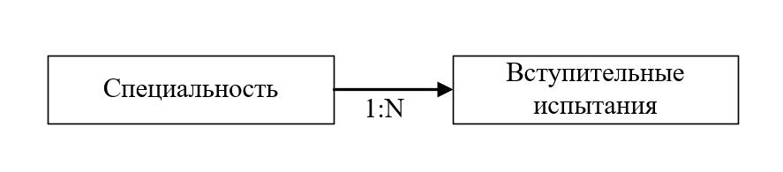

Рисунок 3.1 – Связь между объектами Специальность >Вступительные испытания

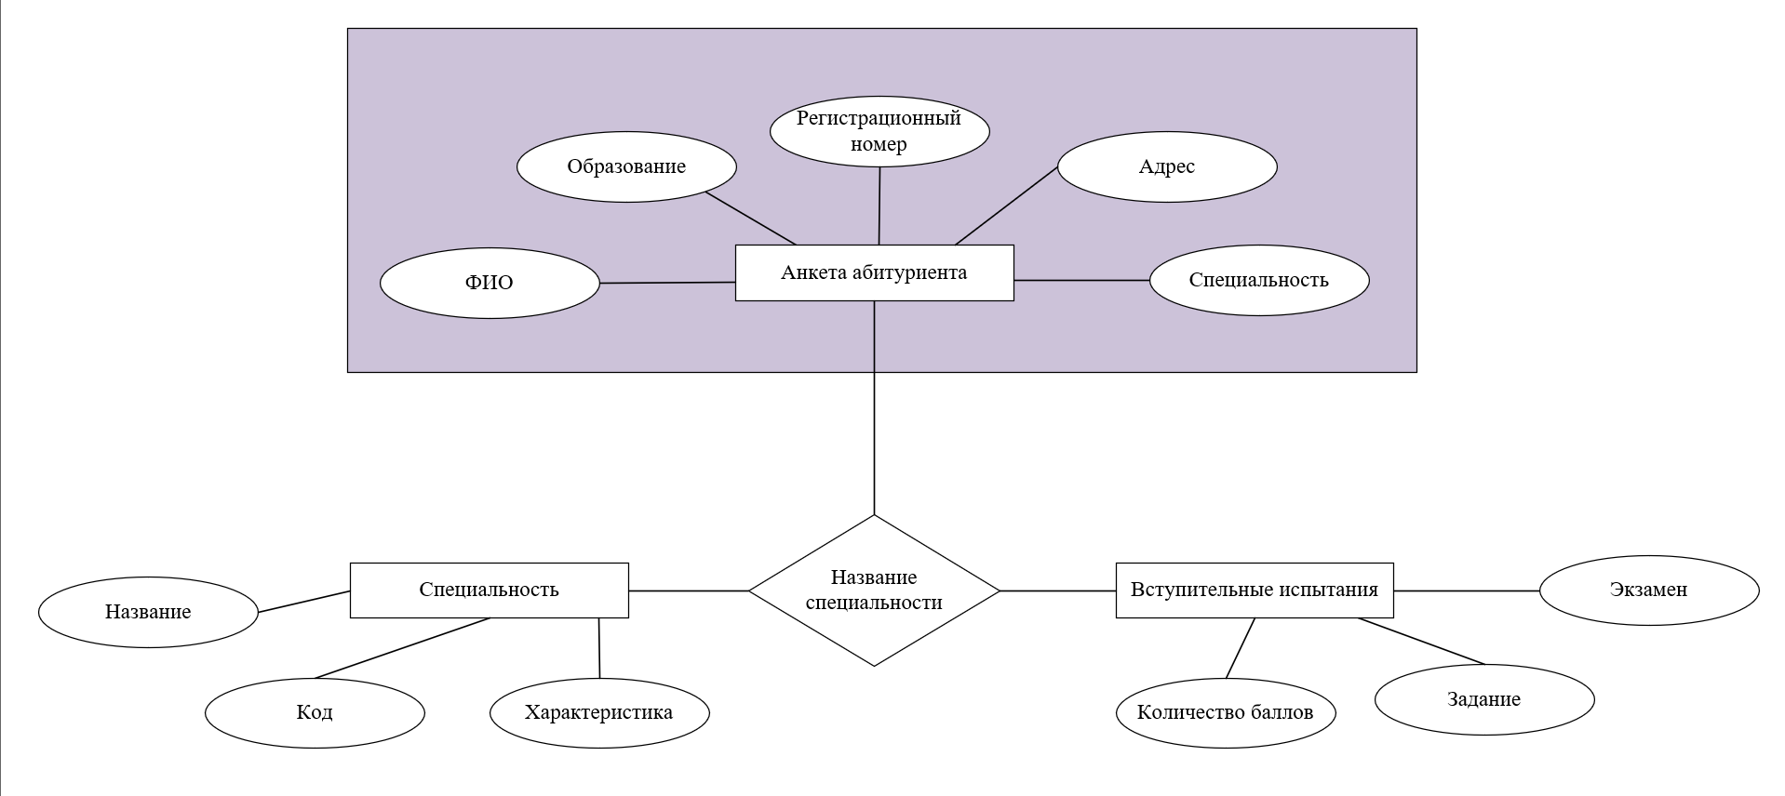

Рисунок 3.2 – Концептуальная модель

4 РАЗРАБОТКА ЛОГИЧЕСКОЙ СТРУКТУРЫ БАЗЫ ДАННЫХ

Логическая структура реляционной базы данных определяется совокупностью логически связанных реляционных таблиц.

Логические связи соответствуют структурным связям между объектами в концептуальной модели, каждый объект в логической модели отображается соответствующей реляционной таблицей.

Связи между таблицами осуществляются посредством общих атрибутов. Логическая структура реляционной базы данных представлена на рисунке 4.1.

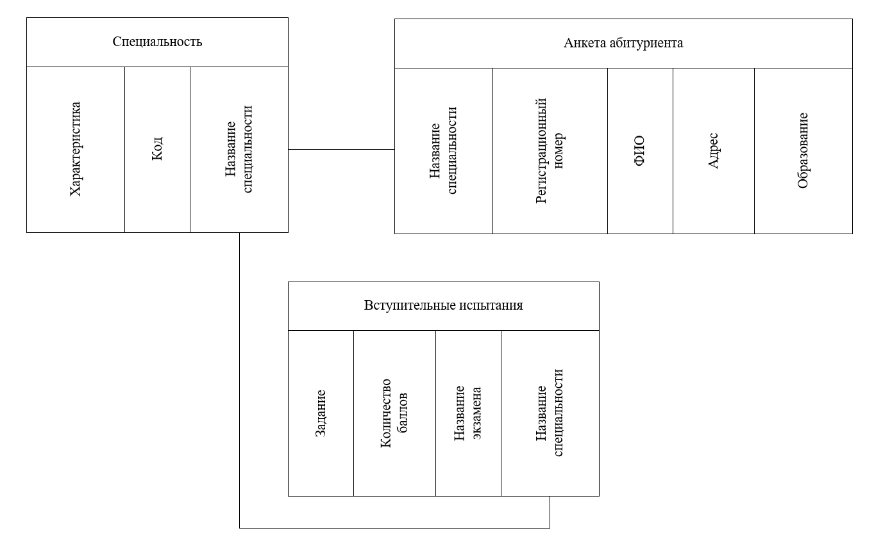

Рисунок 4.1 – Логическая структура реляционной базы

5 РЕЛЯЦИОННАЯ МОДЕЛЬ

Реляционная модель данных является одной из наиболее распространенных моделей данных в области баз данных. Она основана на использовании таблиц для представления информации. В рамках реляционной модели данных каждая таблица представляет собой отдельную сущность, а её строки содержат информацию об этой сущности.

Ключевым понятием в реляционной модели данных является отношение. Оно определяет связь между таблицами и используется для связывания информации из нескольких таблиц. Каждое отношение состоит из множества атрибутов (столбцов), которые определяют характеристики сущности, и множества кортежей (строк), которые содержат значения атрибутов.

Для работы с данными в реляционной модели используются языки SQL (Structured Query Language – Язык структурированных запросов). SQL позволяет выполнять различные операции с данными, такие как добавление, удаление, изменение и выборка данных. Кроме того, SQL поддерживает множество функций для обработки данных, таких как сортировка, группировка и агрегация.

Одним из преимуществ реляционной модели данных является ее простота и удобство в использовании. Кроме того, она обладает высокой степенью надежности и безопасности данных благодаря использованию целостности данных и ограничений целостности. Однако, при работе с большими объемами данных реляционная модель может столкнуться с проблемой производительности, что может потребовать применения более сложных моделей данных или оптимизации запросов.

Реляционная модель проектируемой базы данных:

- «Анкета абитуриента» (Регистрационный номер, ФИО, образование, адрес специальность). Внешний ключ: название специальности;

- «Специальность» (Название специальности, код, характеристика);

- «Вступительные экзамены» (Название специальности, название экзамена, минимальное количество баллов для сдачи, задание). Внешний ключ: название специальности.

6 ОПРЕДЕЛЕНИЕ ТИПОВ ДАННЫХ В ЗАДАННОМ ФОРМАТЕ

Таблица «Анкета абитуриента» содержит информацию об абитуриенте, подавшем документы в учебное заведение. Структура объекта «Анкета абитуриента» приведена в таблице 6.1.

Таблица 6.1 – Структура таблицы «Анкета абитуриента»

|  |  |  |  |  |
| --- | --- | --- | --- | --- |
| Наименование поля | Тип поля | Размер поля | Обязательное поле | Ключевое поле |
| Регистрационный номер | Короткий текст | 30 | Да | Да |
| Фамилия | Короткий текст | 50 | Да | Нет |
| Имя | Короткий текст | 40 | Да | Нет |
| Отчество | Короткий текст | 40 | Да | Нет |
| Пол | Короткий текст | 7 | Да | Нет |
| Дата рождения | Дата и время | — | Да | Нет |
| Специальность | Короткий текст | 90 | Да | Нет |
| Фото | Поле объекта OLE | — | Нет | Нет |
| Город | Короткий текст | 30 | Да | Нет |
| Населённый пункт | Короткий текст | 70 | Нет | Нет |
| Район | Короткий текст | 20 | Нет | Нет |
| Улица | Короткий текст | 20 | Да | Нет |

|  |  |  |  |  |
| --- | --- | --- | --- | --- |
| Наименование поля | Тип поля | Размер поля | Обязательное поле | Ключевое поле |
| Дом | Короткий текст | 5 | Да | Нет |
| Квартира | Короткий текст | 5 | Да | Нет |
| Индекс | Короткий текст | 6 | Нет | Нет |
| Телефон | Короткий текст | 15 | Да | Нет |
| Уровень образования | Короткий текст | 40 | Да | Нет |
| Вид документа образования | Короткий текст | 40 | Да | Нет |
| Направление/ специальность | Короткий текст | 60 | Нет | Нет |
| Степень/квалификация | Короткий текст | 50 | Нет | Нет |
| Серия | Короткий текст | 12 | Да | Нет |
| Номер | Короткий текст | 12 | Да | Нет |
| Дата выдачи | Дата и время | — | Да | Нет |
| Страна выдачи документа | Короткий текст | 20 | Да | Нет |
| Средний балл | Числовой | Одинарное с плавающей точкой | Да | Нет |
| Диплом с отличием/медаль | Логический | — | Нет | Нет |

|  |  |  |  |  |
| --- | --- | --- | --- | --- |
| Наименование поля | Тип поля | Размер поля | Обязательное поле | Ключевое поле |
| Документ об образовании | Поле объекта OLE | — | Да | Нет |
| Название учебного заведения | Короткий текст | 30 | Да | Нет |
| Номер заведения | Числовой | Длинное целое | Нет | Нет |
| Город заведения | Короткий текст | 30 | Да | Нет |
| Дата окончания обучения | Дата и время | — | Да | Нет |
| Государственное учреждение | Логический | — | Нет | Нет |
| Льгота | Короткий текст | 30 | Нет | Нет |
| Вид документа льготы | Короткий текст | 20 | Нет | Нет |
| Номер документа | Короткий текст | 12 | Нет | Нет |
| Кем выдан | Короткий текст | 80 | Нет | Нет |
| Дата выдачи льготы | Дата и время | — | Нет | Нет |
| Документ льготы | Поле объекта OLE | — | Нет | Нет |
| Фамилия лица | Короткий текст | 50 | Да | Нет |
| Имя лица | Короткий текст | 40 | Да | Нет |
| Отчество лица | Короткий текст | 40 | Да | Нет |

|  |  |  |  |  |
| --- | --- | --- | --- | --- |
| Наименование поля | Тип поля | Размер поля | Обязательное поле | Ключевое поле |
| Пол лица | Короткий текст | 7 | Да | Нет |
| Телефон лица | Короткий текст | 15 | Да | Нет |
| Требуется общежитие? | Логический | — | Нет | Нет |
| Сданы фотографии? | Логический | — | Нет | Нет |
| Сданы оригинальные копии документов? | Логический | — | Нет | Нет |
| Примечание | Длинные текст | — | Нет | Нет |
| Зачисление | Логический | — | Нет | Нет |
| Документ о зачислении | Поле объекта OLE | — | Нет | Нет |

Таблица «Специальность» содержит информацию о специальностях учебного заведения. Структура объекта «Специальность» приведена в таблице 6.2.

Таблица 6.2 – Структура таблицы «Специальность»

|  |  |  |  |  |
| --- | --- | --- | --- | --- |
| Наименование поля | Тип поля | Размер поля | Обязательное поле | Ключевое поле |
| Название специальности | Короткий текст | 90 | Да | Да |
| Код специальности | Короткий текст | 10 | Да | Нет |
| Аббревиатура | Короткий текст | 12 | Нет | Нет |
| Квалификация | Короткий текст | 50 | Да | Нет |
| Общая характеристика | Поле объекта OLE | — | Нет | Нет |

Таблица «Вступительные испытания» содержит информацию о вступительных экзаменах по специальностям. Структура объекта «Вступительные испытания» приведена в таблице 6.3.

Таблица 6.3 – Структура таблицы «Вступительные испытания»

|  |  |  |  |  |
| --- | --- | --- | --- | --- |
| Наименование поля | Тип поля | Размер поля | Обязательное поле | Ключевое поле |
| Название специальности | Короткий текст | 90 | Да | Нет |
| Название экзамена | Короткий текст | 30 | Да | Нет |
| Минимальное количество баллов | Числовой | Длинное целое | Да | Нет |
| Задание | Поле объекта OLE | — | Да | Нет |

7 СОЗДАНИЕ ГЛОБАЛЬНОЙ СХЕМЫ СВЯЗЕЙ. ПОДДЕРЖКА ЦЕЛОСТНОСТИ ДАННЫХ

Одним из важных аспектов при работе с реляционной моделью данных является глобальная схема данных. Глобальная схема данных представляет собой описание структуры базы данных и связей между таблицами. Это позволяет обеспечить согласованность данных и упрощает разработку приложений, использующих базу данных. Глобальная схема данных может быть описана на уровне модели данных или на уровне физической реализации.

Ссылочная целостность — это механизм, который обеспечивает связь между записями в разных таблицах, гарантирует согласованность данных и предотвращает появление ошибок. Ссылочная целостность может быть обеспечена с помощью ограничений на уровне базы данных, которые запрещают изменения данных, нарушающие связи между записями в разных таблицах. Это важно, потому что если ссылочная целостность не поддерживается, то могут возникнуть проблемы при выборке и обработке данных.

Добавление данных в подчиненную таблицу — это процесс добавления новых записей в таблицу, которая связана с другой таблицей посредством внешнего ключа. Для добавления данных в подчиненную таблицу необходимо выполнить следующие шаги: вставить новую запись в главную таблицу, получить значение первичного ключа новой записи, использовать это значение в качестве значения внешнего ключа при добавлении новой записи в подчиненную таблицу. При этом необходимо убедиться, что значение внешнего ключа существует в главной таблице, иначе возникнет ошибка связи.

В целом, реляционная модель данных является одной из наиболее распространенных и надежных моделей данных, которая обеспечивает высокую степень безопасности и целостности данных. Важными аспектами при работе с реляционной моделью данных являются поддержание ссылочной целостности и глобальной схемы данных, а также правильное добавление данных в подчиненную таблицу.

Глобальная схема базы данных представлена на рисунке 7.1.

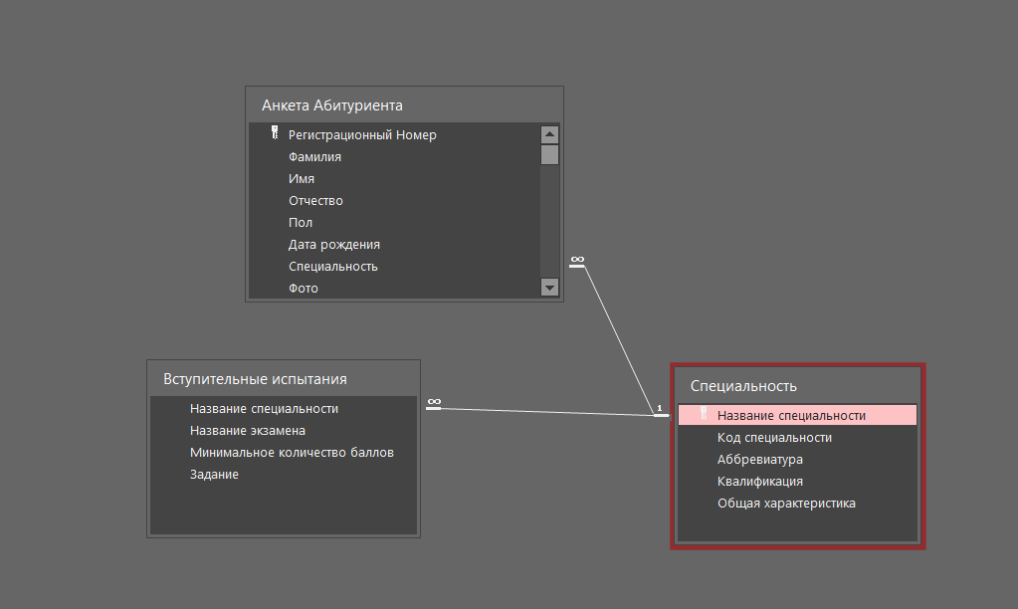

Рисунок 7.1 – Глобальная схема базы данных

8 ЗАПРОСЫ. СТРУКТУРА И НАЗНАЧЕНИЕ

Запросы являются важным инструментом при работе с реляционной моделью данных. Запросы позволяют выбирать и обрабатывать данные из базы данных с помощью специальных команд и операторов. В зависимости от поставленной задачи, можно использовать различные типы запросов, например, запросы на выборку данных, запросы на добавление или удаление данных, запросы на обновление данных.

Одним из типов запросов является запрос на выборку данных. Запрос на выборку позволяет выбрать определенные данные из таблицы или нескольких таблиц. В запросах на выборку данных можно использовать различные условия и критерии отбора данных, такие как фильтрация, сортировка, группировка и агрегация данных.

Конструктор запросов является важным инструментом, который позволяет создавать запросы с помощью графического интерфейса, без необходимости писать сложные запросы на языке SQL. Конструктор запросов позволяет удобно выбирать таблицы и поля, задавать условия отбора данных и настройки сортировки, а также просматривать результаты запроса.

Запрос «Основная информация об абитуриенте» отображает основную информацию об абитуриенте, его ФИО, адрес проживания, информацию об образовании, фото, и статус зачисления. Запрос создан на основе таблицы «Анкета абитуриента». Данный запрос представлен на рисунке 8.1.

Запрос в режиме SQL:

SELECT [Анкета Абитуриента].[Регистрационный Номер], [Анкета Абитуриента].[Фамилия]+" "+[Анкета Абитуриента].[Имя]+" "+[Анкета Абитуриента].[Отчество] AS ФИО, [Анкета Абитуриента].Пол, [Анкета Абитуриента].[Дата рождения], "г. "+[Анкета Абитуриента].[Город]+", нп. "+[Анкета Абитуриента].[Населённый пункт]+", р-н "+[Анкета Абитуриента].[Район]+", ул. "+[Анкета Абитуриента].[Улица]+", д. "+[Анкета Абитуриента].[Дом]+", кв. "+[Анкета Абитуриента].[Квартира] AS Адрес, [Анкета Абитуриента].Телефон, [Анкета Абитуриента].Специальность, [Анкета Абитуриента].Фото, [Анкета Абитуриента].[Средний балл], [Анкета Абитуриента].[Диплом с отличием/медаль], [Анкета Абитуриента].Зачисление

FROM [Анкета Абитуриента];

Запрос «Информация учебные заведения» отображает информацию об учебном заведении абитуриента, его номер, город и дату окончания обучения. Запрос создан на основе таблицы «Анкета абитуриента». Данный запрос представлен на рисунке 8.2.

Запрос в режиме SQL:

SELECT [Анкета Абитуриента].[Регистрационный Номер], [Анкета Абитуриента].[Фамилия]+" "+[Анкета Абитуриента].[Имя]+" "+[Анкета Абитуриента].[Отчество] AS ФИО, [Анкета Абитуриента].[Название учебного заведения], [Анкета Абитуриента].[Номер заведения], [Анкета Абитуриента].[Город заведения], [Анкета Абитуриента].[Дата окончания обучения], [Анкета Абитуриента].[Государственное учреждение]

FROM [Анкета Абитуриента];

Запрос «Иностранные абитуриенты» отображает информацию об учебном заведении абитуриента, его номер, город и дату окончания обучения. Запрос создан на основе таблицы «Анкета абитуриента». Данный запрос представлен на рисунке 8.3.

Запрос в режиме SQL:

SELECT [Анкета Абитуриента].[Фамилия]+" "+[Анкета Абитуриента].[Имя]+" "+[Анкета Абитуриента].[Отчество] AS ФИО, [Анкета Абитуриента].[Уровень образования], [Анкета Абитуриента].[Страна выдачи документа], [Анкета Абитуриента].[Название учебного заведения], [Анкета Абитуриента].[Город заведения], [Анкета Абитуриента].[Государственное учреждение]

FROM [Анкета Абитуриента]

WHERE ((([Анкета Абитуриента].[Страна выдачи документа])<>"Россия"));

Запрос «Контактное лицо абитуриента» отображает информацию о контактном лице абитуриента, его фамилию, имя, отчество, пол и контактный телефон. Запрос создан на основе таблицы «Анкета абитуриента». Данный запрос представлен на рисунке 8.4.

Запрос в режиме SQL:

SELECT [Анкета Абитуриента].[Регистрационный Номер], [Анкета Абитуриента].[Фамилия лица], [Анкета Абитуриента].[Имя лица], [Анкета Абитуриента].[Отчество лица], [Анкета Абитуриента].[Пол лица], [Анкета Абитуриента].[Контактный телефон лица]

FROM [Анкета Абитуриента];

Запрос «Преимущественное зачисление» отображает информацию о льготном праве на зачисление абитуриентам, имеющим соответствующий документ. Запрос создан на основе таблицы «Анкета абитуриента». Данный запрос представлен на рисунке 8.5.

Запрос в режиме SQL:

SELECT [Анкета Абитуриента].[Фамилия]+" "+[Анкета Абитуриента].[Имя]+" "+[Анкета Абитуриента].[Отчество] AS ФИО, [Анкета Абитуриента].Льгота, [Анкета Абитуриента].[Вид документа льготы], [Анкета Абитуриента].[Номер документа], [Анкета Абитуриента].[Кем выдан], [Анкета Абитуриента].[Дата выдачи льготы], [Анкета Абитуриента].[Документ льготы]

FROM [Анкета Абитуриента]

WHERE ((([Анкета Абитуриента].Льгота)<>"Нет льгот"));

Запрос «Параметрический запрос учебные заведения» отображает информацию об образовании абитуриента по конкретному учебному заведению. Название учебного заведения задаётся пользователем. Запрос создан на основе таблицы «Анкета абитуриента». Данный запрос представлен на рисунке 8.6.

Запрос в режиме SQL:

SELECT [Анкета Абитуриента].[Регистрационный Номер], [Анкета Абитуриента].[Фамилия]+" "+[Анкета Абитуриента].[Имя]+" "+[Анкета Абитуриента].[Отчество] AS ФИО, [Анкета Абитуриента].[Уровень образования], [Анкета Абитуриента].[Вид документа образования], [Анкета Абитуриента].[Направление/специальность], [Анкета Абитуриента].[Степень/Квалификация], [Анкета Абитуриента].Серия, [Анкета Абитуриента].Номер, [Анкета Абитуриента].[Дата выдачи], [Анкета Абитуриента].[Страна выдачи документа], [Анкета Абитуриента].[Средний балл]

FROM [Анкета Абитуриента]

WHERE ((([Анкета Абитуриента].[Название учебного заведения])=[Введите название учебного заведения]));

Запрос «Абитуриент-специальность» отображает информацию об абитуриенте и его выбранной специальности учебного заведения. Запрос создан на основе таблицы «Анкета абитуриента». Данный запрос представлен на рисунке 8.7.

Запрос в режиме SQL:

TRANSFORM Count([Анкета Абитуриента].[Регистрационный Номер]) AS [Count-Регистрационный Номер]

SELECT [Анкета Абитуриента].[Фамилия]+" "+[Анкета Абитуриента].[Имя]+" "+[Анкета Абитуриента].[Отчество] AS ФИО

FROM [Анкета Абитуриента]

GROUP BY [Анкета Абитуриента].[Фамилия]+" "+[Анкета Абитуриента].[Имя]+" "+[Анкета Абитуриента].[Отчество]

PIVOT [Анкета Абитуриента].Специальность;

Запрос «Абитуриент-учебное заведение» отображает информацию об абитуриенте и его оконченном учебном заведении. Запрос создан на основе таблицы «Анкета абитуриента». Данный запрос представлен на рисунке 8.8.

Запрос в режиме SQL:

TRANSFORM Count([Анкета Абитуриента].[Регистрационный Номер]) AS [Count-Регистрационный Номер]

SELECT [Анкета Абитуриента].[Фамилия]+" "+[Анкета Абитуриента].[Имя]+" "+[Анкета Абитуриента].[Отчество] AS ФИО

FROM [Анкета Абитуриента]

GROUP BY [Анкета Абитуриента].[Фамилия]+" "+[Анкета Абитуриента].[Имя]+" "+[Анкета Абитуриента].[Отчество]

PIVOT [Анкета Абитуриента].[Название учебного заведения];

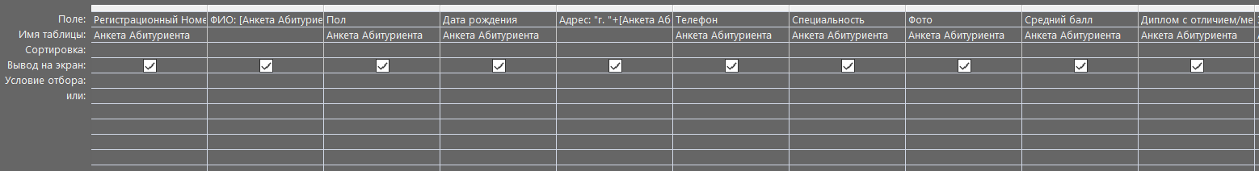

Рисунок 8.1 – Запрос «Основная информация об абитуриенте»

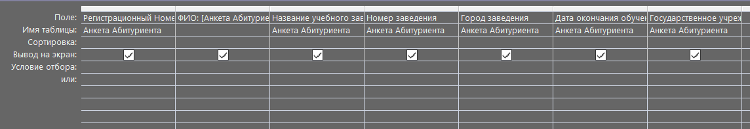

Рисунок 8.2 – Запрос «Информация учебные заведения»

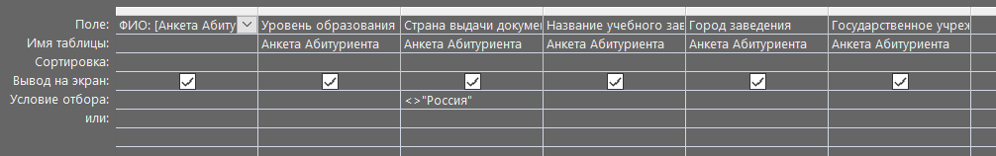

Рисунок 8.3 – Запрос «Иностранные абитуриенты»

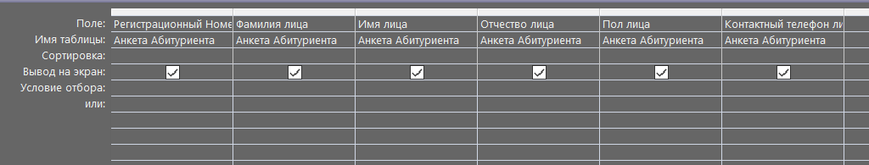

Рисунок 8.4 – Запрос «Контактное лицо абитуриента»

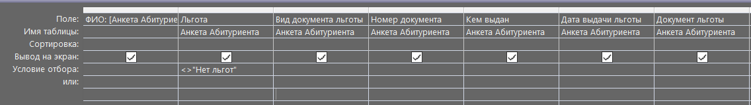

Рисунок 8.5 – Запрос «Преимущественное зачисление»

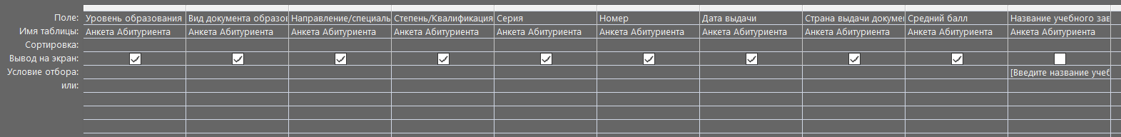

Рисунок 8.6 – Запрос «Параметрический запрос учебные заведения»

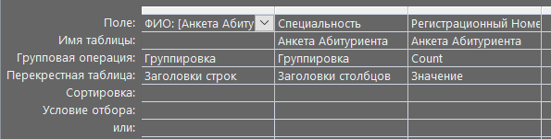

Рисунок 8.7 – Запрос «Абитуриент-специальность»

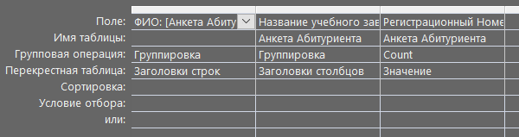

Рисунок 8.8 – Запрос «Абитуриент-учебное заведение»

9 ПРОЕКТИРОВАНИЕ ФОРМ. СТРУКТУРА И НАЗНАЧЕНИЕ СУЩЕСТВУЮЩИХ ФОРМ

При работе с базами данных часто требуется создание интерфейса для ввода и просмотра данных. Для этого можно использовать формы, которые представляют собой специальные элементы управления для ввода и отображения данных.

Создание форм может происходить как с помощью специального конструктора, так и с использованием мастера. Конструктор форм позволяет создавать формы с помощью графического интерфейса, простым перетаскиванием элементов и настройками свойств. Мастер форм представляет собой пошаговый помощник, который позволяет создать форму, задавая последовательность вопросов.

При создании форм необходимо учитывать требования по удобству использования и эргономике интерфейса. Формы должны быть понятны и интуитивно понятны для пользователей, а также соответствовать требованиям по безопасности данных. Например, необходимо предусмотреть проверки вводимых данных на корректность и защиту от ввода некорректных значений.

Важно учитывать, что формы могут содержать элементы управления, такие как кнопки и ссылки, которые позволяют выполнять различные действия с данными. Например, можно использовать кнопки для сохранения или удаления данных, а также для перехода на другие страницы или формы.

Рассмотрим формы, спроектированные в данной базе данных.

Форма «Форма для заполнения данных» создана для заполнения и просмотра данных об абитуриенте. Данные разбиты по вкладкам для удобства пользователя. Для взаимодействия с формой определены специальные кнопки переходов по записям, дублирования записи, удаление записи, выхода с формы и перехода в отчёт «Зачисление». Данная форма приведена на рисунке 9.1.

Форма «Форма для заполнения данных» содержит следующие поля:

- поле 1 предназначено для выбора вкладки заполнения данных об абитуриенте;

- поле 2 предназначено для заполнения регистрационного номера;

- поле 3 предназначено для заполнения фамилии абитуриента;

- поле 4 предназначено для ввода имени абитуриента;

- поле 5 предназначено для ввода отчества абитуриента;

- поле 6 предназначено для выбора пола абитуриента;

- поле 7 предназначено для ввода даты рождения абитуриента;

- поле 8 предназначено для выбора специальности;

- поле 9 предназначено для ввода фотографии абитуриента;

- кнопки 10, 11 предназначены для перехода по записям.

- кнопка 12 дублирует запись;

- кнопка 13 переходит к первой записи в таблице;

- кнопка 14 удаляет текущую запись из таблицы;

- кнопка 15 переходит к последней записи в таблице;

- кнопка 16 сохраняет запись в таблицу;

- кнопка 17 открывает отчёт «Зачисление».

- кнопка 18 выходит из формы;

Форма «Специальность» создана для заполнения и просмотра данных о специальности учебного заведения. Для взаимодействия с формой есть специальные кнопки переходов по записям. Данная форма приведена на рисунке 9.2.

Форма «Специальность» содержит следующие поля:

- поле 1 предназначено для ввода названия специальности;

- поле 2 предназначено для ввода кода специальности;

- поле 3 предназначено для ввода аббревиатуры специальности;

- поле 4 предназначено для ввода квалификации специальности;

- поле 5 предназначено для ввода общей характеристики специальности;

- кнопки 6, 7 предназначены для перехода по записям;

- кнопка 8 переходит к первой записи в таблице;

- кнопка 9 переходит к последней записи в таблице;

- кнопка 10 дублирует запись;

- кнопка 11 удаляет запись из таблицы;

- кнопка 12 сохраняет запись в таблицу;

- кнопка 13 открывает запрос «Абитуриент-специальность»;

- кнопка 14 закрывает форму;

Форма «Вступительные испытания» создана для заполнения и просмотра данных о вступительных испытаниях учебного заведения. Для взаимодействия с формой есть специальные кнопки переходов по записям. Данная форма приведена на рисунке 9.3.

Форма «Вступительные испытания» содержит следующие поля:

- поле 1 предназначено для выбора специальности из таблицы «Специальности»;

- поле 2 предназначено для ввода названия экзамена специальности;

- поле 3 предназначено для ввода минимального количества баллов для сдачи экзамена;

- поле 4 предназначено для ввода задания экзамена;

- кнопки 5, 6 предназначены для перехода по записям;

- кнопка 7 переходит к первой записи в таблице;

- кнопка 8 переходит последней записи в таблице;

- кнопка 9 дублирует запись;

- кнопка 10 удаляет запись из таблицы;

- кнопка 11 сохраняет запись в таблицу;

- кнопка 12 выходит из формы.

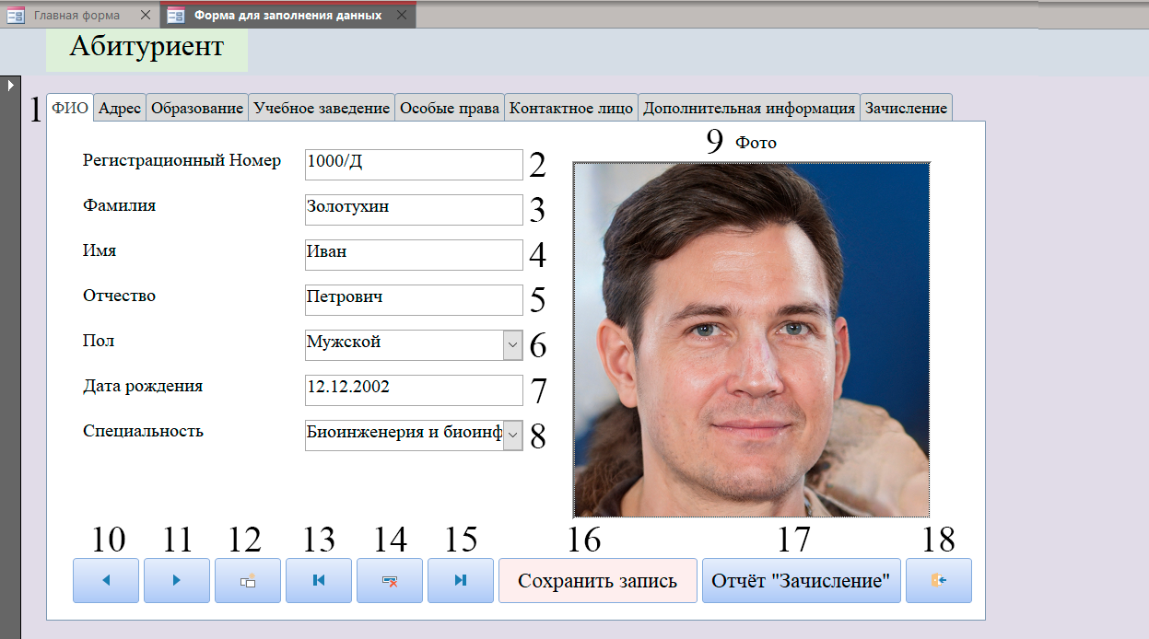

Рисунок 9.1 – Форма «Форма для заполнения данных»

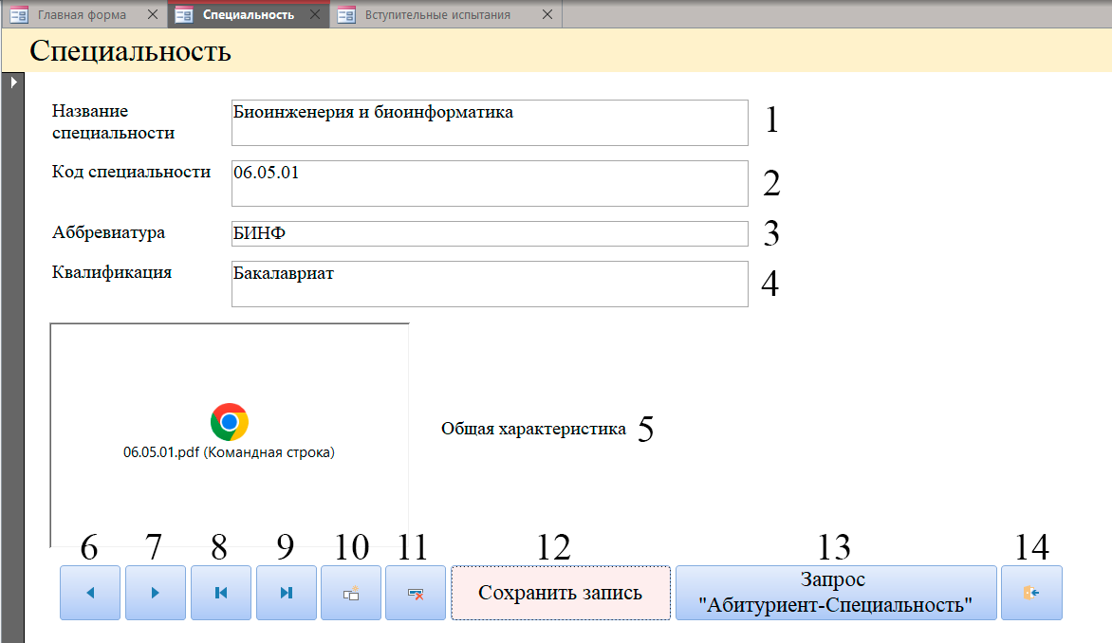

Рисунок 9.2 – Форма «Специальность»

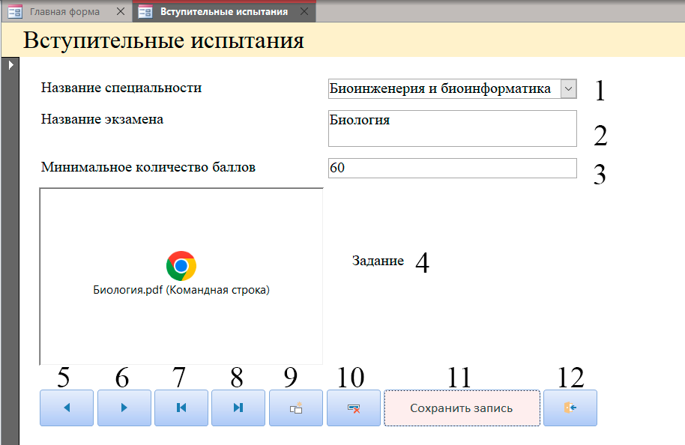

Рисунок 9.3 – Форма «Вступительные испытания»

10 СТРУКТУРА ОТЧЕТОВ

Средства разработки отчетов в Access предназначены для создания макета отчета, по которому может быть осуществлен вывод данных в виде выходного печатного документа. Эти средства позволяют создавать отчет сложной структуры, обеспечивающий вывод взаимосвязанных данных из многих таблиц, запросов, их группировку, вычисление итоговых данных.

Отчёты являются важным инструментом для анализа и представления данных в базах данных. Они представляют собой структурированные данные, которые могут быть отображены в виде таблиц, графиков, диаграмм и т.д.

Для создания отчётов в базах данных используются специальные инструменты, которые позволяют создавать шаблоны отчётов с заданными параметрами. В отчётах можно задавать условия выборки данных, форматирование и сортировку, а также добавлять различные элементы управления и визуальные эффекты.

Отчёты позволяют проводить анализ данных, выявлять тренды и сравнивать результаты. Они могут быть использованы для принятия решений, планирования бизнес-процессов и управления ресурсами.

При создании отчётов необходимо учитывать требования к интерфейсу и эргономике, а также требования к безопасности данных. Например, отчёты могут содержать конфиденциальную информацию, поэтому необходимо обеспечить её защиту и ограничить доступ к отчётам только для авторизованных пользователей.

При помощи мастера созданы следующие отчеты.

Отчёт «Зачисление» создан на основе таблицы «Анкета абитуриента». Он отображает информацию об абитуриенте: регистрационный номер, ФИО, средний балл, диплом с отличием и статус зачисления. Отчет содержит разделы: заголовок отчета, верхний колонтитул, нижний колонтитул, область данных.

Верхний колонтитул содержит надписи полей: зачисление, регистрационный номер, фамилия, имя, отчество, средний балл, диплом с отличием/медаль. Область данных содержит поля таблицы: регистрационный номер, ФИО, средний балл, диплом с отличием.

Нижний колонтитул содержит функцию для определения даты и номера страницы.

Данный отчёт приведён на рисунке 10.1.

Отчёт «Дополнительная информация» создан на основе таблицы «Анкета абитуриента». Он отображает дополнительную информацию об абитуриенте: регистрационный номер, ФИО, требование общежития, сдача фотографий, сдача оригинальных копий документов. Отчет содержит разделы: заголовок отчета, верхний колонтитул, нижний колонтитул, область данных.

Верхний колонтитул содержит надписи полей: регистрационный номер, фамилия, имя, отчество, требование общежития, сдача фотографий, сдача оригинальных копий документов. Область данных содержит поля таблицы: регистрационный номер, ФИО, требование общежития, сдача фотографий, сдача оригинальных копий документов.

Нижний колонтитул содержит функцию для определения даты и номера страницы.

Данный отчёт приведён на рисунке 10.2.

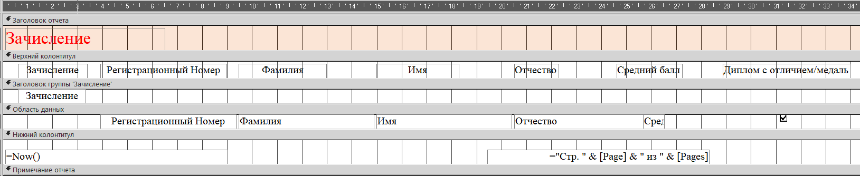

Рисунок 10.1 – Отчёт «Зачисление»

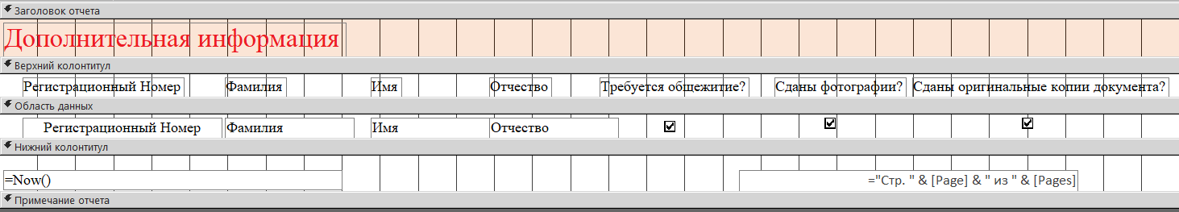

Рисунок 10.2 – Отчёт «Дополнительная информация»

11 МАКРОСЫ. НАЗНАЧЕНИЕ И АЛГОРИТМ РАБОТЫ

Макрос представляет набор макрокоманд, который создается для автоматизации часто выполняемых задач. Группа макросов позволяет выполнить несколько задач одновременно. Макросы могут быть полезны для автоматизации часто выполняемых задач.

Макросы в базах данных являются инструментом автоматизации операций и процессов в базе данных. Они позволяют записывать и воспроизводить серию действий, выполнять повторяющиеся операции и упрощать работу с базой данных.

Создание макроса в базе данных происходит путем записи последовательности действий, которые необходимо выполнить. Эти действия могут быть связаны с добавлением, изменением или удалением данных в базе данных, а также с управлением пользовательским интерфейсом и другими функциями.

Макросы в базах данных могут использоваться для автоматизации работы с формами, отчётами и запросами. Они могут использоваться для создания сложных отчётов, например, с параметрами и различными условиями фильтрации и сортировки данных.

Однако использование макросов также может представлять определенные риски для безопасности данных, поэтому при их создании и использовании необходимо учитывать требования к безопасности и защите данных. Некоторые системы управления базами данных предоставляют возможность ограничения прав доступа к макросам, что также помогает защитить данные.

Макросы в базах данных позволяют автоматизировать повторяющиеся операции и упрощать работу с базой данных, что может значительно повысить эффективность работы с данными. Однако при их создании и использовании необходимо учитывать требования к безопасности и защите данных, чтобы минимизировать риски и обеспечить надежность системы управления базами данных.

В базе данных созданы простые макросы, которые реализуют открытие различных объектов БД, таких как таблицы, формы, запросы и отчеты. Эти макросы можно легко настроить, чтобы автоматизировать повторяющиеся задачи, упростить работу с данными и повысить эффективность работы с БД. Например, можно создать макрос, который открывает форму для ввода новых данных или макрос, который запускает запрос для генерации отчета. Макросы также могут быть связаны с кнопками на панели инструментов, чтобы облегчить доступ к ним.

Наиболее важными макросами в базе данных являются «Экспорт таблицы в файл», «AutoExec» и «Подтверждение закрытия БД».

Макрос «Экспорт таблицы в файл» экспортирует таблицу в файл с расширением Excel, Word и PDF. Экспортируемые файлы сохраняются в папке «Экспорт». Команды макроса приведены на рисунке 11.1.

Макрос «AutoExec» автоматически запускает главную форму после загрузки базы данных. Команды макроса приведены на рисунке 11.2.

Макрос «Подтверждение закрытия БД» запускает окно ввода данных для подтверждения выхода из базы данных. Если пользователь нажимает “ОК” база данных закрывается. Команды макроса приведены на рисунке 11.3.

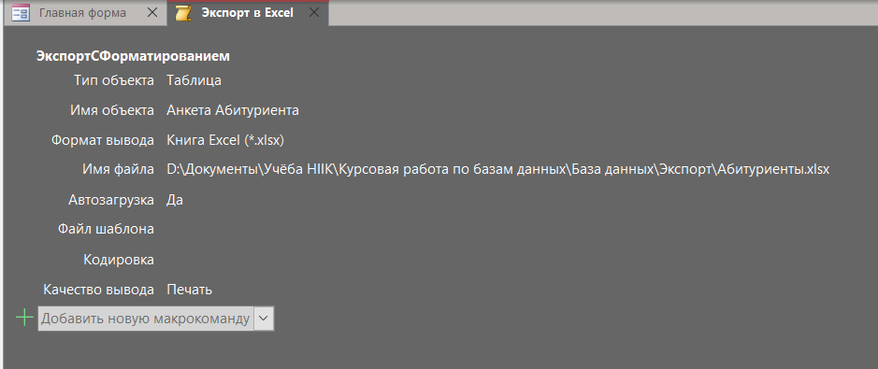

Рисунок 11.1 – Макрос «Экспорт таблицы в файл»

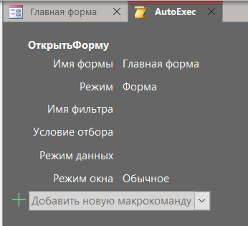

Рисунок 11.2 – Макрос «AutoExec»

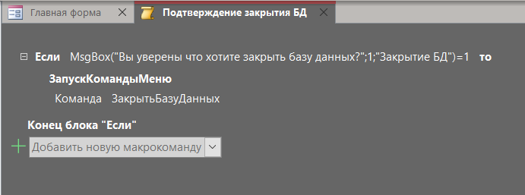

Рисунок 11.3 – Макрос «Подтверждение закрытия БД»

12 СТРУКТУРА ГЛАВНОЙ КНОПОЧНОЙ ФОРМЫ

Главная форма создана для удобства работы с базой данных. Она содержит в себе все таблицы, формы, запросы и отчёты базы. Для удобства работы с формой созданы специальные кнопки для закрытия базы данных, экспорта таблиц в различные файлы. Данная форма приведена на рисунке 12.1.

Структура главной кнопочной формы состоит из:

- ryjgjr

Для более удобной работы с базой данных можно настроить форму «Главная форма» под конкретные потребности пользователя, добавив или убрав ненужные элементы, изменяя размеры и расположение кнопок и таблиц. Это позволит ускорить доступ к нужным инструментам и повысить эффективность работы.

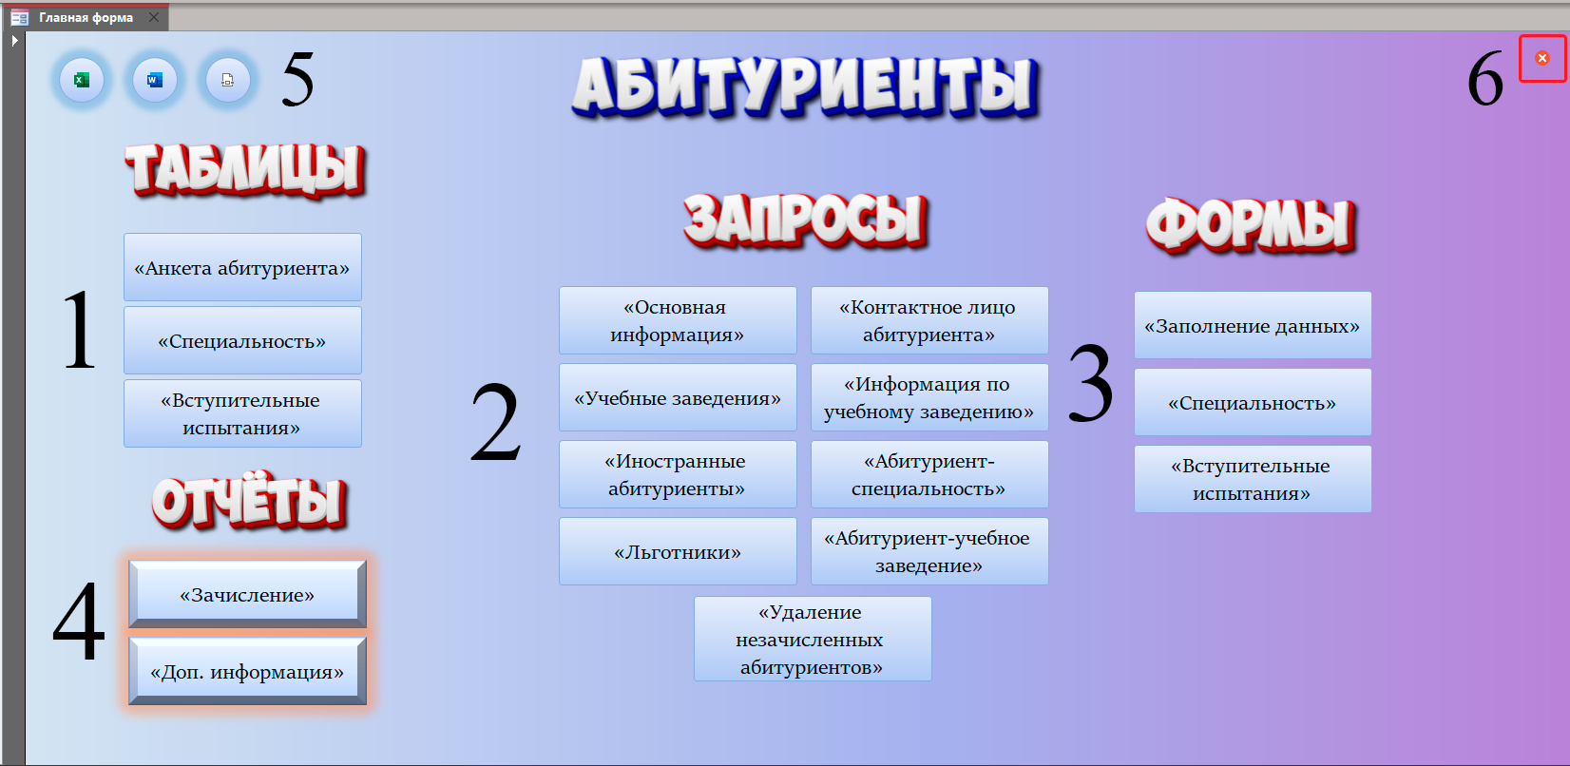

Рисунок 12.1 – Форма «Главная форма»

13 РУКОВОДСТВО ПОЛЬЗОВАТЕЛЯ

Данная информационная система предназначена для обработки и хранения данных об абитуриентах, о специальностях учебного заведения и вступительных испытаний. Система выводит информацию о зачислении абитуриентов в учебное заведение.

Для работы с базой данных MS Access необходим компьютер со следующими системными требованиями:

— операционная система Windows 10, Windows 8.1, Windows 7 SP1, Windows Server 2019, Windows Server 2016, Windows Server 2012 R2 или Windows Server 2012;

— процессор: x86 или x64 с тактовой частотой 1 ГГц или выше;

— оперативная память не менее 2 ГБ для 32-разрядной версии и не менее 4 ГБ для 64-разрядной версии.

Для удобства работы пользователь работает с главной формой. Пользователь может выбрать таблицу, форму или отчёт для работы с базой данных. Большая часть работы пользователя происходит в форме для ввода данных абитуриента. Для возможности работать в других приложениях, пользователь может экспортировать данные таблиц в удобные форматы.

Информационная система обладает рядом функциональных возможностей, которые позволяют производить поиск, фильтрацию, сортировку и редактирование данных. Все операции выполняются с помощью встроенных инструментов.

Для удобства работы с данными, система предоставляет возможность создания отчётов и форм, которые могут быть настроены пользователем в соответствии с его потребностями. Соответствующие отчёты можно распечатать.

ЗАКЛЮЧЕНИЕ

В результате выполнения курсового проекта была разработана база данных «Абитуриент», предназначенная для обработки и хранения данных об абитуриентах, специальностях учебного заведения и вступительных испытаниях.

Данная база данных позволяет пользователям вести учёт абитуриентов, обновлять данные специальностей учебного заведения, формировать списки поступивших и отчёты по различным критериям.

Основные преимущества базы данных «Абитуриент» включают интуитивно понятный интерфейс, широкий спектр функциональных возможностей, а также возможность экспорта данных в удобные форматы для работы в других приложениях.

Для обеспечения эффективной работы базы данных, были определены системные требования, которые должны быть учтены при выборе оборудования для работы с ней.

В целом, база данных «Абитуриент» является полезным и удобным инструментом для учёта абитуриентов и их результатов вступительных испытаний, а также формирования различных отчётов и списков.

Для дальнейшего развития базы данных «Абитуриент» возможно внедрение новых функций, таких как автоматическое определение результатов вступительных испытаний на основе анализа данных, использование более сложных алгоритмов сортировки и поиска, а также интеграция базы данных с другими информационными системами. Такие улучшения могут значительно упростить и ускорить работу с базой данных, повысить её надёжность и функциональность.

СПИСОК ИСПОЛЬЗОВАННЫХ ИСТОЧНИКОВ

1 Архипенков, С. Хранилища данных. От концепции до внедрения / С. Архипенков, Д. Голубев, О. Максименко. - М.: Диалог-Мифи, 2017. - 528 c.

2 Атре, Ш. Структурный подход к организации баз данных / Ш. Атре. - М.: Финансы и статистика, 2020. - 317 c.

3 Белоногов, Г.Г. Автоматизация процессов накопления, поиска и обобщения информации / Г.Г. Белоногов, А.П. Новоселов. - М.: Наука, 2017. - 256 c.

4 Грэй, П. Логика, алгебра и базы данных / П. Грэй. - М.: Машиностроение, 2015. - 368 c.

5 Дейт, К.Дж. Введение в системы баз данных / К.Дж. Дейт. - К.: Диалектика; Издание 6-е, 2018. - 784 c.

6 Дейт, К. Дж. SQL и реляционная теория. Как грамотно писать код на SQL / К.Дж. Дейт. - М.: Символ-плюс, 2017. - 480 c.

7 Мюллер, Р.Дж. Базы данных и UML. Проектирование / Р.Дж. Мюллер. - М.: ЛОРИ, 2020. - 420 c.

8 Смирнов, С.Н. Теория баз данных / С.Н. Смирнов. - М.: Гелиос АРВ, 2019. - 320 c.

9 Ульман, Дж. Основы систем баз данных / Дж. Ульман. - М.: Финансы и статистика, 2017. - 292 c.